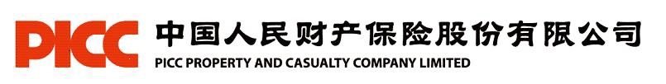

医疗险索赔申请单

就诊人姓名：刘水茂 | 就诊人证件号码 370628195508225514
申请人姓名：刘伟 | 申请人证件号码 370628197911045512
申请人联系电话：18566621188 |  |  | 申请人电子邮件：644378664@qq.com
申请人工号：23 | 工作部门：后台中心 |  |  |  | 就诊城市：深圳
就诊日期 |  | 收据数量 |  | 收据金额 |  | 备注
2021-11-19 至 2021-11-22 |  |  |  | 8616.90
至
至
至
至
合计 |  |  |  | 8616.9
员工代索赔声明：
就诊人（即被保险人）（姓名）刘水茂为本人（员工姓名）刘伟父亲/□母亲。 本人所提交的本次理赔，系我父亲/母亲本人实际就诊发生，所有医疗费用和票据均真实有效。被保险人 授权申请人协助办理索赔并领取理赔款。

就诊人签名： 申请人签名：

提交日期 2021年12月3日

（此申请单适用于疾病住院索赔）

0

